Белорусский государственный технологический университет

Факультет информационных технологий

Кафедра программной инженерии

 Лабораторная работа 18

По дисциплине «Основы алгоритмизации и программирования»

На тему «Работа с файлами на языке С»

Выполнил:

Студент 1 курса 9 группы

Аврусевич Егор Николаевич

Преподаватель: асс. Андронова М.В.

2023, Минск

|  |  |
| --- | --- |
| **1** | 1. Даны два файла вещественных чисел с именами **fA** и **fB**, содержащие элементы прямоугольных матриц **M1** и **M2** по строкам, причем начальный элемент каждого файла содержит количество столбцов соответствующей матрицы. Создать файл той же структуры с именем **fC**, содержащий произведение матриц **M1·M2**. Если матрицы **M1** и **M2** нельзя перемножать, то оставить файл **fC** пустым.  2. Компоненты файла **f** – целые двухзначные числа (положительные и отрицательные). Получить файл **g**, образованный из **f** включением только чисел кратных **K**. |

Вариант 1:

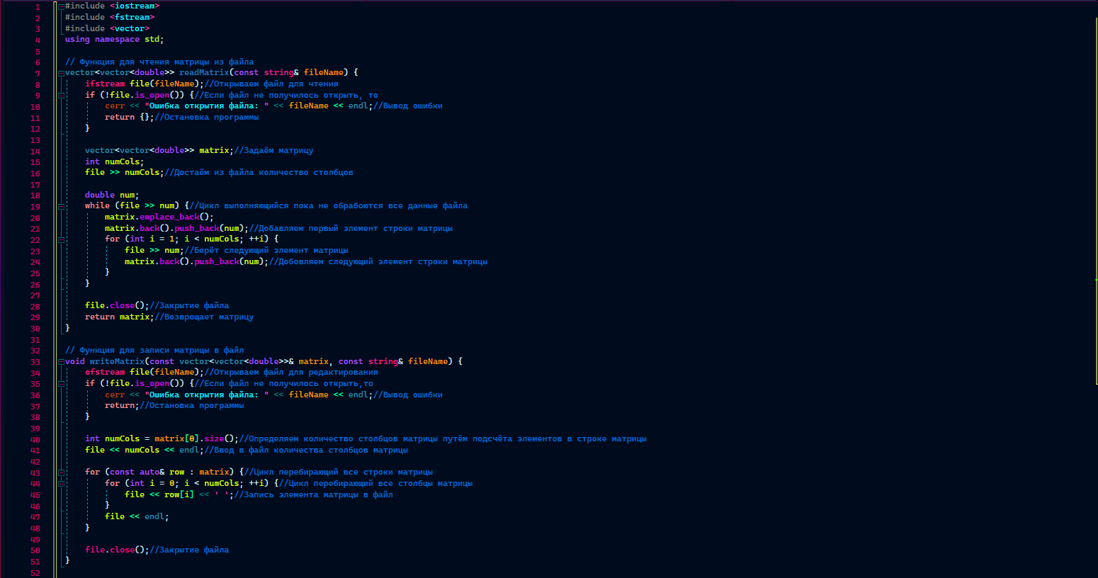 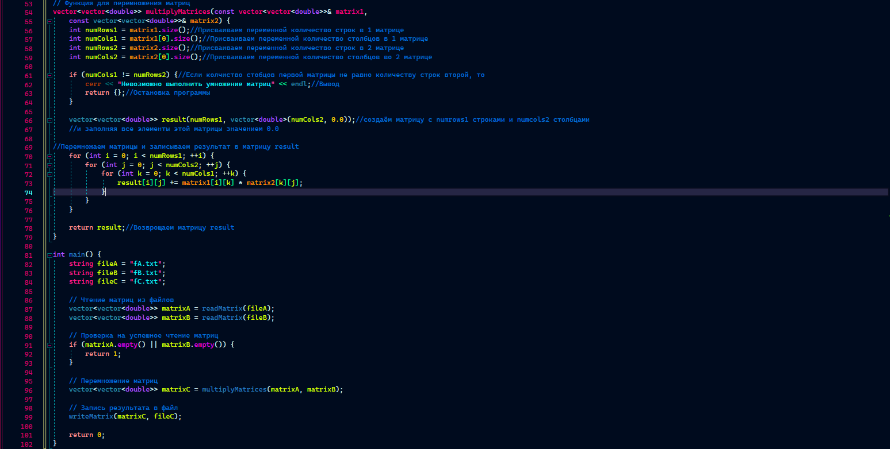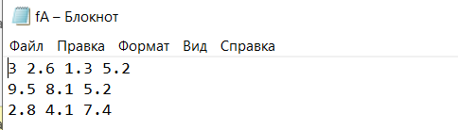 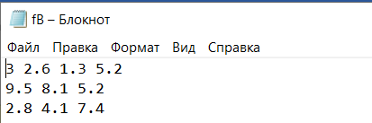 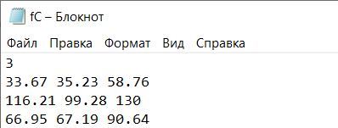 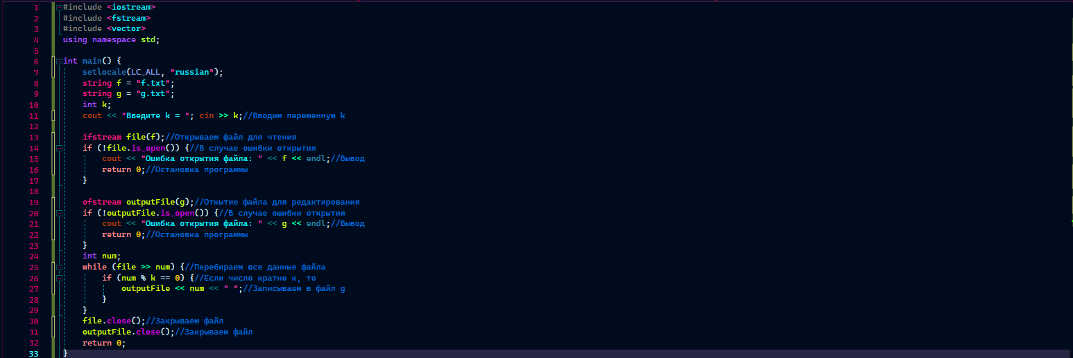 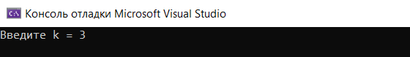 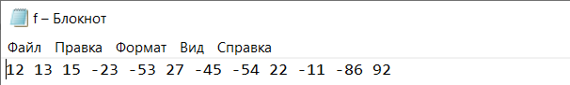

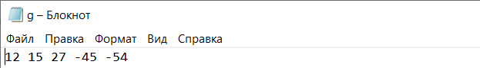

|  |  |
| --- | --- |
| **3** | 1. Дан файл вещественных чисел, содержащий элементы квадратной матрицы (по строкам), причем начальный элемент файла содержит значе0ние количества столбцов матрицы. Создать новый файл той же структуры, содержащий транспонированную матрицу.  2. Даны три файла целых чисел одинакового размера с именами **NameA**, **NameB** и **NameC**. Создать новый файл с именем **NameD**, в котором чередовались бы элементы исходных файлов с одним и тем же номером: **A0, B0, C0, A1, B1, C1, A2, B2, C2, ...** |

Доп. задания:

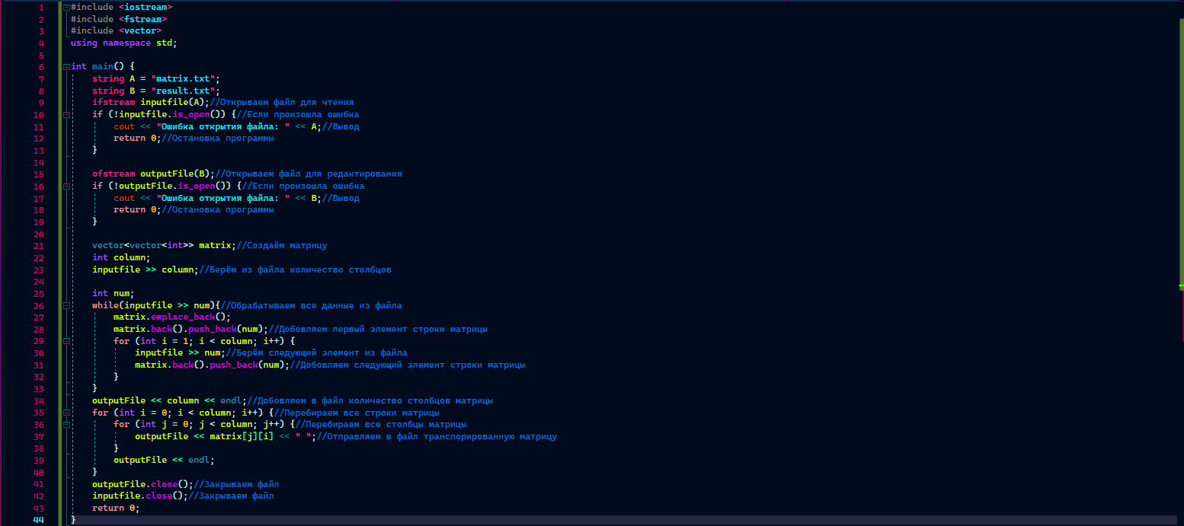 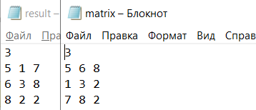 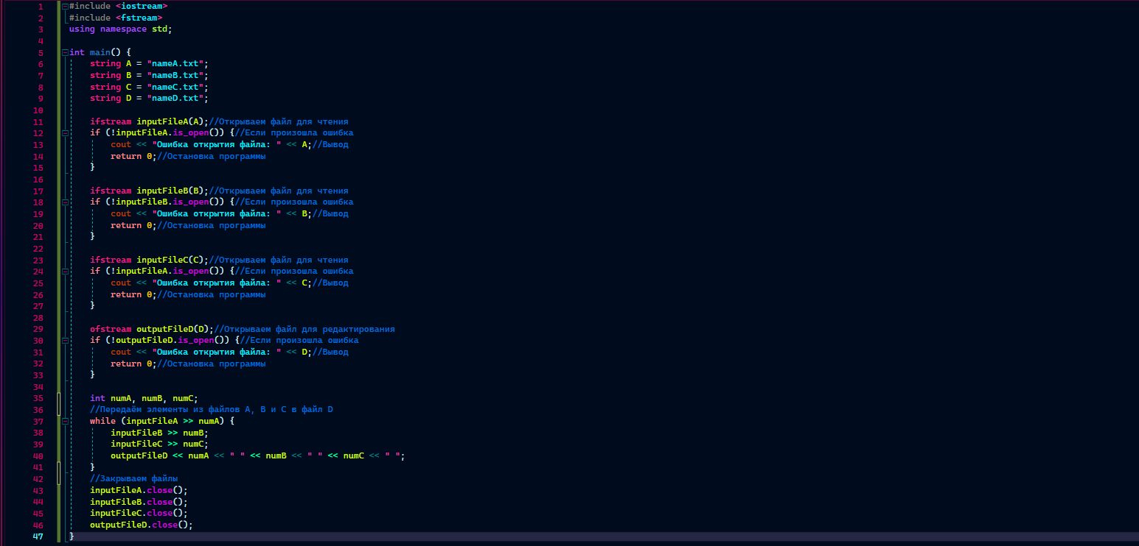 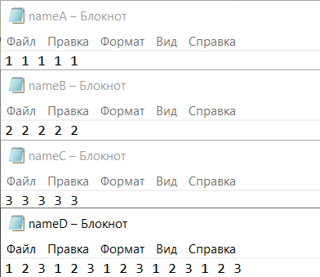

|  |  |
| --- | --- |
| **11** | 1. Компоненты файла **fileA** –  целые числа, значения которых повторяются.  Получить файл **fileB**, образованный из **fileA** числами, которые не повторяются.  2. Создать текстовый файл **F1** не менее, чем из 6 строк, и записать в него информацию. Скопировать в файл **F2** только те строки из **F1**, которые заканчиваются символом «**а**». |

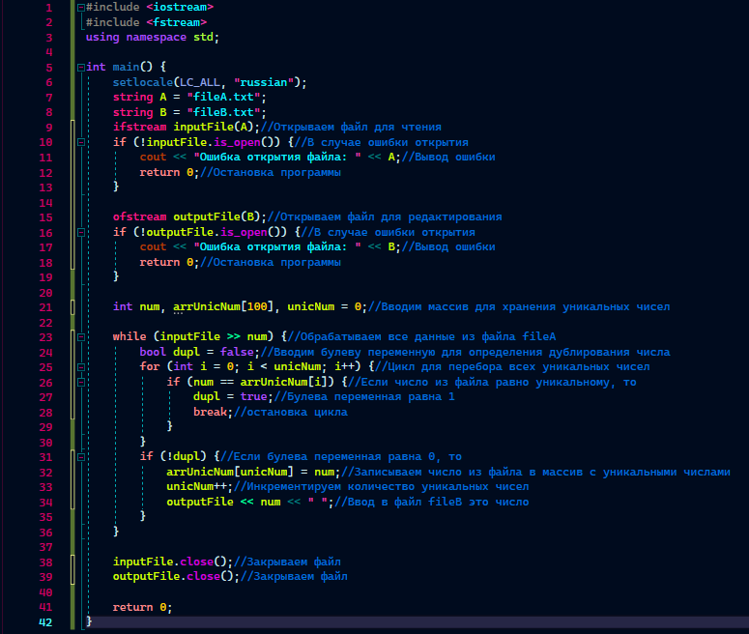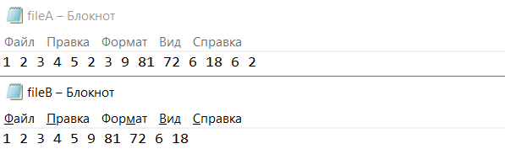 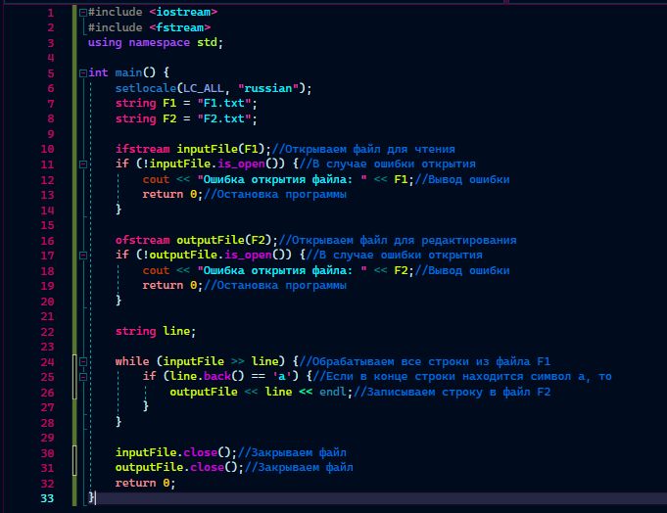 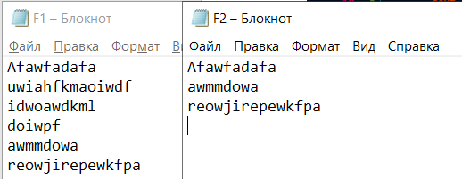

|  |  |
| --- | --- |
| **10** | 1. Компоненты файла **fileA** –  целые отличные от нуля числа: **y1,... yn**. Вывести на экран два члена этой последовательности, среднее арифметическое которых ближе всего к числу **х**. Целое число **х** вводится с клавиатуры.  2.Создать текстовый файл **F1** не менее, чем из 5 строк, и записать в него информацию. Скопировать в файл **F2** только строки из **F1**, которые не содержат цифр. |

